|  |  |
| --- | --- |
|  | **2023** |
|  |  |

**INSENERIBÜROO STRATUM**

**Rae vald, Tamme tee 1, 1a, 2 ja Põllu kinnistute detailplaneeringu liiklusuuring**

**Töö nr. 2023-T053**



Sisukord

1. Üldinformatsioon 3

2. Olemasoleva olukorra analüüs 4

2.1 Liiklusloendused 4

2.2 Olemasoleva liikluse analüüs 5

2.3 Ühistransport 5

2.4 Jalgratta- ja jalgsiliiklus 5

3. Liiklusprognoos 7

3.1 Liiklusprognoosi üldised alused 7

3.2 Töö ala liiklusprognoos 7

3.3 Õie ja Lehe tn arenduste mõju 8

3.4 Töö ala DP liiklusprognoosi tulemused ja kokkuvõte 8

3.5 Ettepanekud liiklusskeemi osas 9

3.5.1 Bussipeatus 9

3.5.2 Tee 11114 teeületuskohad 9

3.5.3 Tamme tee ristmiku pöörderaadiused 10

3.5.4 Uue planeeritava tee pöörderaadiused 10

3.5.5 Vana-Aaviku tee sulgemine 10

3.5.6 Ühendustee pos 31 kaugus teest 11114. 11

3.5.7 Ettepanekud DP ala sisese liiklusskeemi kohta 11

4. Kokkuvõte 12

Lisa 1. Läbilaskvusarvutused ja ristmike teenindustasemed 13

**Joonis STR-01. Liikluse prognoos hommikune tipptund, koos töö ala objektidega aastaks 2023+**

**Joonis STR-02. Liikluse prognoos õhtune tipptund, koos töö ala objektidega aastaks 2023+**

**Riigiteede nimetused koos Jüri aleviku ja Aaviku küla kohalike tänavanimedega:**

Riigitee 11114 Jüri-Vaida km 0-0,250 Aruküla tee

Riigitee 11114 Jüri-Vaida 0,250-2,500 (Aaviku küla piirini) Aaviku tee

Riigitee 11303 Jüri-Aruküla km 0-0,332 Aleviku tee

Riigitee 11303 Jüri-Aruküla km 0,332-2,003 Aruküla tee

**Töös on kasutatud lühendeid:**

EVS 843- Eesti Vabariigi standard EVS 843:2016 Linnatänavad

TPN - Tee Projekteerimise normid (määrusega kehtivad)

DP - detailplaneering

SA – sõiduauto

VA – veoauto

B – buss

AR – autorong

AKÖL – aasta keskmine ööpäevane liiklussagedus (a/ööp)

# 1. Üldinformatsioon

Käesolev töö on tehtud Harjumaal, Rae vallas, Aaviku külas, Rae vald, Tamme tee 1, 1a, 2 ja Põllu kinnistute detailplaneeringu (edaspidi lühendatult ka *DP ala* või *töö ala*) liiklusmõjude hinnanguks. Juurdepääs töö alale on hetkel võimalik riigiteelt 11114 Jüri – Vaida Tamme tee ristmiku kaudu ning ka Tiigi tänavalt. Tamme tee teenindab ka DP alalt välja jäävaid kinnistuid (Tamme tee 3 // 4, Tamme tee 5, Tamme tee 6, Tamme tee 8).

Joonis 1. Töö ala (väljavõte Maa-ameti kaardiserverist 2022. aasta ortofotoga)

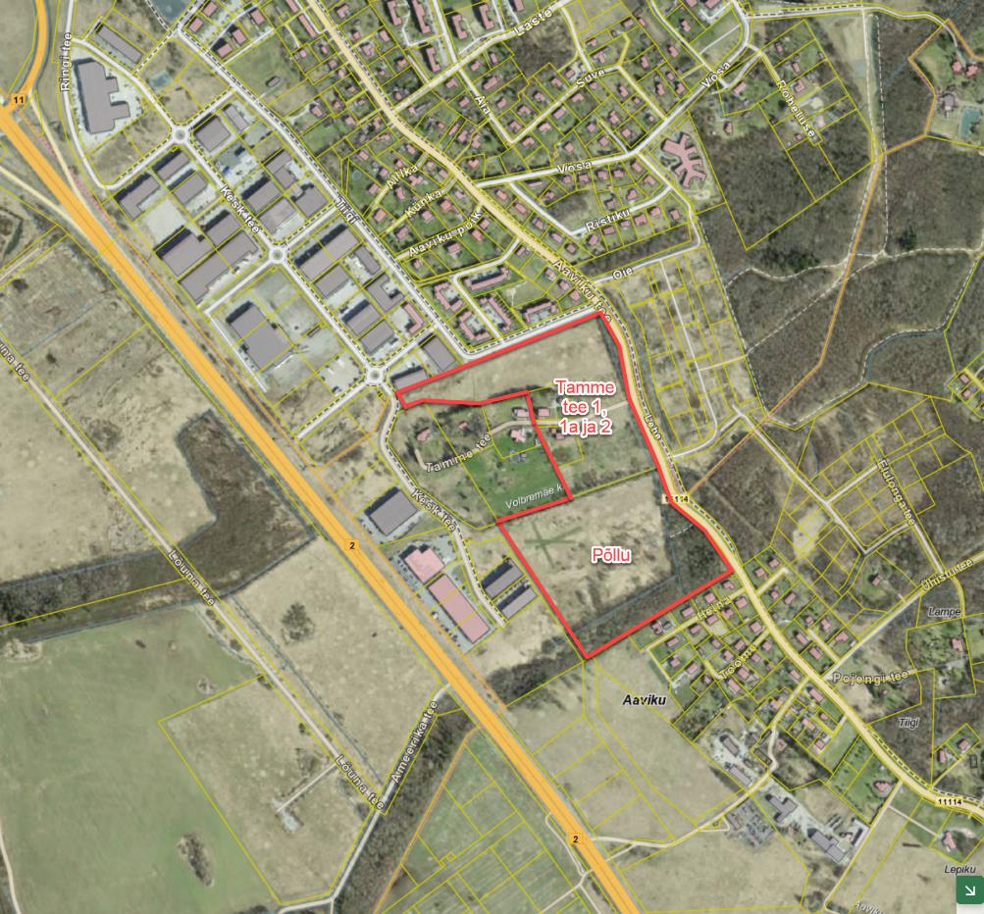

Liiklusskeemi koostamise aluseks on:

* Transpordiameti Seisukohtade väljastamine Rae vald Aaviku küla Tamme tee 1, Tamme tee 1a, Tamme tee 2 ja Põllu kinnistute detailplaneeringu koostamiseks 24.03.2023 nr 7.2-2/23/4573-2;
* Rae Vallavalitsuse korraldus 07.02.2023 nr 280 Aaviku küla Tamme tee 1, 1a, 2 ja Põllu kinnistute ning lähiala detailplaneeringu lähteseisukohtade kinnitamine;
* Väliprojekt OÜ töö DP-202220, Aaviku küla Tamme tee 1, 1a, 2 ja Põllu kinnistute ja lähiala detailplaneeringu põhijoonis kuupäevaga 02.02.2022 ja seletuskiri.

# 2. Olemasoleva olukorra analüüs

## 2.1 Liiklusloendused

Töö raames ei ole teostatud täiendavaid liiklusloendusi. Kasutatud on 08.06.2022 tehtud liiklusloenduste informatsiooni kahelt ristmikult:

- tee 11114 – Laste tänav (DP alast põhja pool);

- tee 11114 – Ühistu tee – Aaviku tee (DP alast lõuna pool).

Joonis 2. Riigitee nr 11114 Jüri-Vaida – Laste tn ristmik, tipptunnid 2022

|  |  |
| --- | --- |
| Hommikune tipptund | Õhtune tipptund |
|  |  |

Joonis 3. Riigitee nr 11114 Jüri-Vaida – Ühistu tee – Aaviku tee ristmik, tipptunnid 2022

|  |  |
| --- | --- |
| Hommikune tipptund | Õhtune tipptund |
|  |  |

Liiklusmudelis on 2022. aasta käsiloenduste andmed korrigeeritud vastavalt 23. nädala ülemineku koefitsiendiga 1,056 (tabel L3-7 grupp 3-pendelliiklus, sõidukiliikide keskmine, töö „Liiklusuuringu juhendi ja baasprognoosi koostamine, TTÜ, 2020).

## 2.2 Olemasoleva liikluse analüüs

Tee 11114 Jüri-Vaida olemasolev liiklus DP alaga külgneval lõigul on sõltuvalt tipptunnist 118-122 a/h. Ühistu teest lõuna poole jääval tee 11114 lõigul on liiklussagedus juba väiksem, 90-106 a/h.

Tee 11114 lõpeb Jüri aleviku keskuses tee 11303 Jüri-Aruküla (Aruküla tee) ristmikul, kus tee 11114 ristmikuharul oli liiklussagedus 2022. aastal tipptundidel 332 – 459 a/h.

Vana-Aaviku teed, mis on hetkel tähistatud kui õueala (läbiv liiklus peaks olema keelatud) läbib tipptundidel 11-31 a/h. Hommikusel tipptunnil on Vana-Aaviku tee kasutamine suurem, kus tee 2 suunas liikus loenduse ajal 28 a/h. Vana-Aaviku teega ei tohi juurdepääsetavuse ja liiklusskeemi mõistes arvestada, sellekohased ettepanekud on toodud punktis 3.4.

## 2.3 Ühistransport

Lähim olemasolev bussipeatus „Aaviku“ asub DP alast kagu suunas ligikaudu 600 meetrit kaugusel. Jüri aleviku keskuses olev peatus „Veetorni“ on DP ala põhjapoolsest osast (pos 1 - pos 7) ligikaudu 1 km kaugusel. Peatusest Aaviku on tööpäeviti 6 väljumist ehk Tallinna suunas tööle sõitmiseks on sobilik üks väljumine (liin 134, kell 7:44) kuid õhtul koju tagasi sõitmiseks ei ole ühtegi väljumist (kell 18:56 liini 132A saabumine ei ole tippajal). Õpilaste veoks on Rae valla liin R4, millega saavad lapsed kooli (üks väljumine) ja peale lõunat koju tagasi (kaks saabumist).

Seega on ühistranspordiühendus Tallinnaga halb, mis põhjustab igapäevast isikliku auto kasutamist. Sellega on arvestatud liiklusprognoosi osas punktis 3.2.

Ühistranspordi osas on ettepanek rajada DP alaga külgnevale tee 11114 lõigule üks uus bussipeatus ning lisada liinile 134 üks väljumine Tallinna suunas ning tööpäeva lõpus kaks väljumist Tallinnast vahemikus 16:45-17:30.

## 2.4 Jalgratta- ja jalgsiliiklus

Alljärgneval joonisel 4 on tüüpilise jalgsikäigu (1 km) ja jalgrattasõidu (5 km) piirkonnad linnulennult töö alalt.

Töö alalt on jalgsi liikumise võimalused 1 km raadiuses olemas mööda riigitee nr 11114 Jüri–Vaida äärset kergliiklusteed ning kasutades Jüri aleviku kergliiklusteede võrgustikku. Lähim toidupood on Grossi Toidukaubad, mis asub töö alalt 1 km kaugusel, kauplus Coop on 2 km kaugusel.

Olemasolev Jüri Gümnaasium asub töö alalt ligikaudu 1,2 km kaugusel. Uus kavandatav riigigümnaasium ja ka uus vallamaja jäävad alast ligikaudu 1,8 km kaugusele. Lähimad lasteaiad on alla ja üle 1 km kaugusel (vastavalt Õie lasteaed ja Tõruke/Võsuke lasteaiad). Teepikkus lasteaedade ja koolide juurde väheneb tulevikus ligikaudu 160 meetri võrra, tee 11114 teisel küljel asuva Õie ja Lehe tn ala planeeringu realiseerimisega, kus Võsa tn suunale tekib alternatiivne marsruut mööda Õie tänavat.

Kergliikluse kasutamise võimaluste kohta saab kokkuvõtvalt öelda, et eeldused Jüri aleviku suunaliseks jalgsikäiguks ja jalgrattasõiduks on kergliiklusteede võrgu näol suures plaanis olemas ning reaalne kasutus sõltub juba inimeste valikutest (ilm, harjumused, alternatiivid jne). Igapäevastest kodu-töö liikumistest saab teha Jüri tehnoparki jalgsi või jalgrattaga ning Lehmja-Pildiküla tööstusalale jalgrattaga. Jalgrattasõidu kaugusel on ka ABB tootmishoonete kompleks. Kaugemateks sõitudeks on vaja kasutada ühistransporti või sõiduautot.

Joonis 4. 1 km (jalgsi) ja 5 km (jalgratas) piirkonnad töö alalt

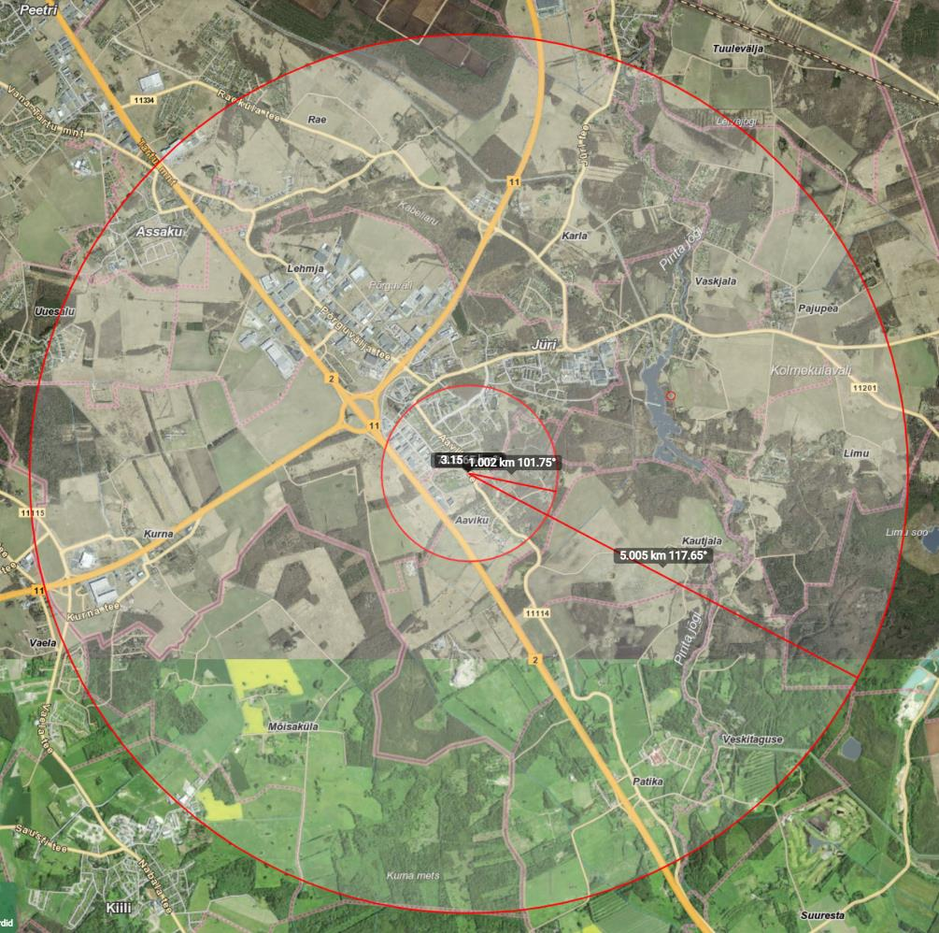

# 3. Liiklusprognoos

## 3.1 Liiklusprognoosi üldised alused

Tallinna liiklusmudel kasutab Cube Voyager transpordiplaneerimise tarkvara. Mudel hõlmab Tallinna linna ja lähiala, sh. Tallinna ringtee (sh. Jüri alevik), Maardu linna ja Keila linna. Töö ala poolt genereeritava liikluse prognoosi aluseks on Stratum OÜ liiklusuuringute andmebaas, kust on valitud sarnaste näitajatega alade liiklusuuringute andmed. Peamised näitajad andmebaasis on maa sihtotstarve/maakasutus, parklakohtade arv ja täituvus, tipptunnil liikuvate sõidukite osa.

Liikluse prognoosimisel oleme kasutanud Tallinna ja lähiala 2023+ aasta ehk lähituleviku liiklusmudelit. See annab informatsiooni olukorra kohta, kui DP ala objektid realiseeruvad lähimatel aastatel.

Liiklusmudelis on arvestatud töö alal ühistranspordi ja kergliikluse (jalgratas ja jalgsi) arendamise tagasihoidliku mahuga. Põhimõtteliselt on arvestatud stsenaariumiga „samal kursil edasi“ (töö „Tallinna regiooni säästva linnaliikuvuse strateegia 2035, Tallinn 2019“), autokasutus igapäevasteks sõitudeks on 50% kogu liikumiste mahust. Seega on liiklusprognoosis toodud liiklussagedused kui suuremad võimalikud. Eeldatavasti on alternatiivsete liikumisviiside propageerimisel oma mõju ning seega peaks reaalsed liiklussagedused olema prognoositust teatud määral väiksemad.

## 3.2 Töö ala liiklusprognoos

Kasutatud on Stratum OÜ liiklusuuringute andmebaasi, kus on loendusandmed (parkimiskohade arv ja hõivatus, tipptundide liiklussagedus jne) erinevate objektide kohta. Rakendades andmebaasist sarnaste objektide näitajaid töö alale, on toodud järgnevas tabelis täiendava liikluse prognoos DP ala objektide realiseerimisel.

Tabel 1. Autoliikluse prognoos DP alale.



Töö ala liikluse jagunemisel teedevõrgule on arvestatud olukorraga, kus teedevõrgul muudatusi ei ole tehtud, liiklusmudelisse on lisatud ainult DP ala läbiv uus planeeritav tee, mis ühendab tee 11114 Kesk teega.

Lähituleviku (aasta 2023+) läbilaskvusarvutustes on kasutatud täiendavatena ainult DP ala objekte, riigitee 11114 liiklussagedus on 2023. aasta tasemel. Tee 11114 liiklussagedus aastaks 2023 on tuletatud TPN metoodikaga. Aastal 2021 oli Teeregistri andmetel tee 11114 liiklussagedus 614 a/ööp. TPN metoodikaga oleks viimase 10 aasta kasvu põhjal arvutatud kasv järgmiseks 20 aastaks iga-aastaselt +18 a/ööp/aastas (st. 2,9% aastas). Seega on aastal 2023 tee 11114 AKÖL 650 a/ööp ja aastal 2024 668 a/ööp. Tee 11114 pikem prognoos TPN järgse metoodikaga annab aastaks 2041 AKÖL 973 a/ööp.

## 3.3 Õie ja Lehe tn arenduste mõju

Käesolevas töö ei ole arvestatud Õie ja Lehe tänavale planeeritud arenduste liiklusmõjuga. Nende planeeringute realiseerumise ajaraamistik on täpsemalt teadmata ning töö eesmärk oli hinnata käesoleva töö ala ehk Tamme tee ja Põllu detailplaneeringu liiklusmõju teele 11114 (Aaviku teele).

Õie ja Lehe tn arendustega on arvestatud töös „*Jüri aleviku ja Aaviku küla liiklusuuring, töö nr 2022-T040, Stratum 2022*“. Selles töös oli arvestatud ka käesoleva töö ala objektidega ning see uuring oli tehtud pikema perspektiiviga, prognoosaastaks oli 2040. Ka selles uuringus ei olnud ette näha probleeme teel 11114 (Aaviku tee), kõik ristmikud olid teenindustasemetega A (vt. „*Jüri aleviku ja Aaviku küla liiklusuuring, joonised STR-05 ja STR-06*“. Seega on olemasolevate ristmikute läbilaskevõime selline, et need suudavad koos lähiala arendustega ja perspektiivaastal 2040 teenindada liikluse heal tasemel.

Oluline on mainida ka tee 11114 ristmikute olemasolevat ja perspektiivset astetust. Edelapoolsete teede (Tiigi, Tamme, uus perspektiivne tee) ja kirdepoolsete perspektiivsete teede (Õie tn kaks ristmikku) ristmikud ei ole kohakuti, vaid nihkes. See tähendab 3-külgsete ristmikutega liikluslahendust, mis on üldiselt parema liiklusohutuse tasemega.

## 3.4 Töö ala DP liiklusprognoosi tulemused ja kokkuvõte

Arvutused näitavad, et olemasolevat ja DP ette nähtud teedevõrku kasutades on võimalik teenindada kogu planeeringuala liiklus. Kuna DP ala liiklus on jaotatud kolme erineva tee vahel, siis liikluse kontsentratsioonikohti ei teki. DP-s ette nähtud uut teed hakkab vähesel määral kasutama ka Kesk teel asuvate ettevõtete liiklus.

Töö lähiala kahe ristmiku läbilaskvusarvutused on toodud lisas 1 ning ristmike teenindustasemed allolevas tabelis 2. Läbilaskvusarvutused on tehtud Cube Voyager transpordiplaneerimise tarkvara ristmikute arvutamise mooduli poolt, mis baseerub HCM 2010 metoodikal (määratakse reservläbilaskevõime ja näidatakse läbilaskevõime kasutustegur Z). Teenindustasemed on määratud EVS 843 järgi keskmiste ooteaegade põhjal.

Tabel 2. Töö ala ristmike teenindustasemed koos töö ala objektidega, aastad 2023+ ja 2043+.

|  |  |  |
| --- | --- | --- |
|  | Teenindustasemed ristmikutel (vastavalt EVS 843:2016) | |
|  | Hommikune tipptund | Õhtune tipptund |
| Perspektiivaasta | 2023+ | |
| Tee 11114 – Laste tn | **A** | **A** |
| Tee 11114 – Tiigi tee | **A** | **A** |
| Tee 11114 – Tamme tee (tupik) | **A** | **A** |
| Tee 11114 – uus planeeritav tee (ühendus Kesk teega) | **A** | **A** |
| Tee 11114 – Ühistu tee – Vana-Aaviku tee | **A** | **A** |

Arvutused näitavad, et tee 11114 ristmikutel ei ole vaja täiendavaid pöörderadasid, piisab lihtristmikutest, kus peate on tee 11114.

## 3.5 Ettepanekud liiklusskeemi osas

Ettepanekud on nii DP ala, kui ka lähiala kohta. DP ala kohta käivate ettepanekutega saab arvestada DP koostamisel, lähiala puudutavate ettepanekutega saab arvestada ja vajadusel ka tegeleda kohalik omavalitsus.

### 3.5.1 Bussipeatus

Näha ette uus bussipeatus uue planeeritava tee ja Õie tänava ristmikute piirkonnas. Orienteeruvad asukohad on toodud järgneval joonisel. Kui hetkel on peatuste „Aaviku“ ja „Veetorni“ vaheline kaugus 1,7 km, siis uue peatuse lisamisel oleks peatuse vahelised kaugused 0,5 km (Aaviku - uus peatus) ja 0,7 km (uus peatus – Veetorni).

Joonis 5. Bussipeatuste võimalikud asukohad DP alaga külgneval teel 11114.

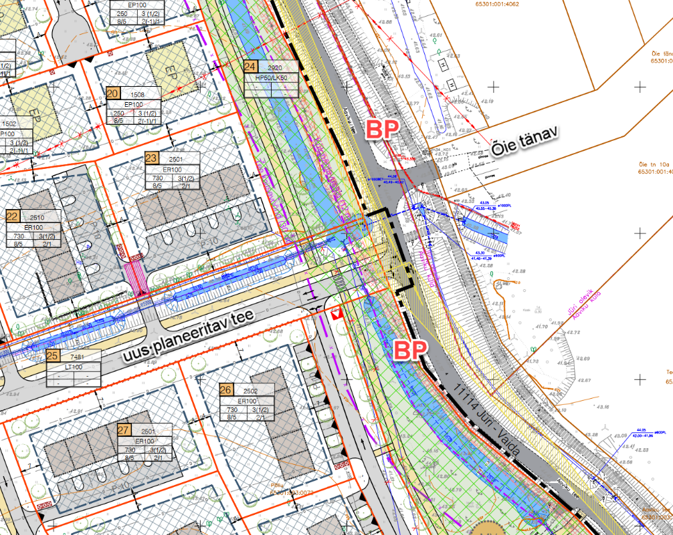

Alternatiivina võiksid bussipatused asuda ka Tamme tee ristmiku juures, samasuguse nihutusega (bussipeatus peale ristmikku ja/või ülekäigukohta).

### 3.5.2 Tee 11114 teeületuskohad

Teeületuskohad teel 11114 peaksid olema ohutussaartega. Ohutussaare laius ristlõikes on minimaalselt 2,5 meetrit. Seega peab teemaa kinnistu laius olema selline, et antud ristlõikesse mahuvad kergliiklusteed, kraavid, sõidutee ja tee keskel asuv ohutussaar. Sõidutee laius projektkiirusel 50 km/h on 8 meetrit (vastavalt „Riigiteede ristlõike valimise juhend“, lisa 1, tabel 3. D - sõidurajad 3,0m; kindlustatud peenrad 0,5m; kindlustamata peenrad 0,5m).

### 3.5.3 Tamme tee ristmiku pöörderaadiused

Tamme tee ristmikul võib kasutada mahasõidu tüüpskeemi 1, kus kasutatakse pöörderaadiust R=5 meetrit. Mahasõidu tüüpjoonis on leitav Transpordiameti koduleheküljelt.

### 3.5.4 Uue planeeritava tee pöörderaadiused

Uue planeeritava tee ristmikutel (teega 11114 ja Kesk tee) peaks kasutama pöörderaadiuseid R=10 meetrit. Kuna uus planeeritav tee ühendab tee 11114 Kesk teega, võib seda kasutada ka raskeliiklus. Eeldatav raskeliikluse osa ei ole suur, kuna Jüri aleviku ja Vaida suunalt raskeliiklust Kesk teele praktiliselt ei tule. Seega on tegemist prügiveoki või Kesk tee lõpuosa teenindava üksiku raskeveokiga. Juhul, kui uus planeeritav tee nähakse ette ainult kohalikule sõiduautoliiklusele (raskeliiklus on keelatud), võib ristmikul kasutada väiksemaid raadiuseid (R=5m või R=8m). Hea lahendus on ka klompkividest laienduste kasutamine, kus asfaltkate on raadiusega R=5m (sõiduautod) ning klompkividest laiendus raadiusega R=10m (veoauto).

### 3.5.5 Ühendustee pos 31 kaugus teest 11114.

Ühendustee pos 31 kaugus teest 11114. Eesti standardites ja normides ei ole selle kohta toodud ühtegi nõuet. Soome vanemates projekteerimise juhendites on toodud soovituslikuks kauguseks peateele järgneva hargnemise kauguseks ≥30m. Töö aluseks oleval DP põhijoonisel on tee 11114 ja pos 31 tee vaheline kaugus 28 meetrit. Kui on võimalik, võiks pos 31 tee nihutada 2m lääne suunas.

Joonis 7. Hargnemise kaugus peateest, Soome juhend ja DP põhijoonisel olev kaugus.

|  |  |
| --- | --- |
| Soome projekteerimisjuhend | Pos 31 tee kaugus teest 11114 (Aaviku tee) |
|  |  |

### 3.5.6 Ettepanekud DP ala sisese liiklusskeemi kohta

DP alal on siseteed üldiselt planeeritud selliselt, et peamist probleemi – ebasobiv kiirus – ei saa tekkida. Pos 31 tee sirgete lõikude pikkused on ligikaudu 80 meetrit. See on piisav, et ei tekiks „pika sirge“ tunnet koos kiiruse suurenemisega.

Olemasoleval Tiigi teel peaks liikluse rahustamiseks piisama pos 4 juures oleval ülekäiguajal tõstetud pinna kasutamisest. See lõikab 230m pikkuse sileda teega sirge ligikaudu pooleks.

Tamme teel on sirge lõigu pikkus > 100 meetri ning pos 17 – pos 19 juurdepääsutee ristmiku võiks lahendada tõstetud pinnana. Sellisel juhul on sirge (sileda) lõigu pikkus 60 meetrit.

Uuel planeeritaval teel (pos 25) on sirge pikkus ligikaudu 330 meetrit. Liikluse rahustamiseks võib kõik kolm planeeritud ülekäigurada teha tõstetud pinnaga. Sellisel juhul on sirgete (siledate) lõikude pikkused 120-130 meetrit ning keskmine kiirus võiks olla 40km/h juures.

### 3.5.7 Vana-Aaviku tee sulgemine

Ettepanek puudutab DP alast kaugemal Vaida suunas asuvat Vana-Aaviku teed. Vana-Aaviku tee tuleb läbivliiklusele sulgeda, selleks sobilik koht on Vana-Aaviku tee 10 // 11a (eraomand, elamumaa) edelapoolsel piiril. Liiklusmärk „õueala“ ei ole piisav, kui füüsiliselt on võimalik alast läbi sõita. Sellisel juhul jääks Vana-Aaviku tee 10 // 11a elamumaa juurdepääsuks Vana-Aaviku tee elamuala läbiv olemasolev lõik ning edelapoolne tootmisala on ajutise juurdepääsuga teel 2. Tulevikus peaks tootmisala teenindav Vana-Aaviku tee olema ühendatud Kesk teega (funktsioonilt kogujatee). Selline liiklusskeem sobib ka perspektiivse Aaviku liiklussõlme lahendusega.

Joonis 6. Vana-Aaviku tee (õueala) sulgemise koha ettepanek.

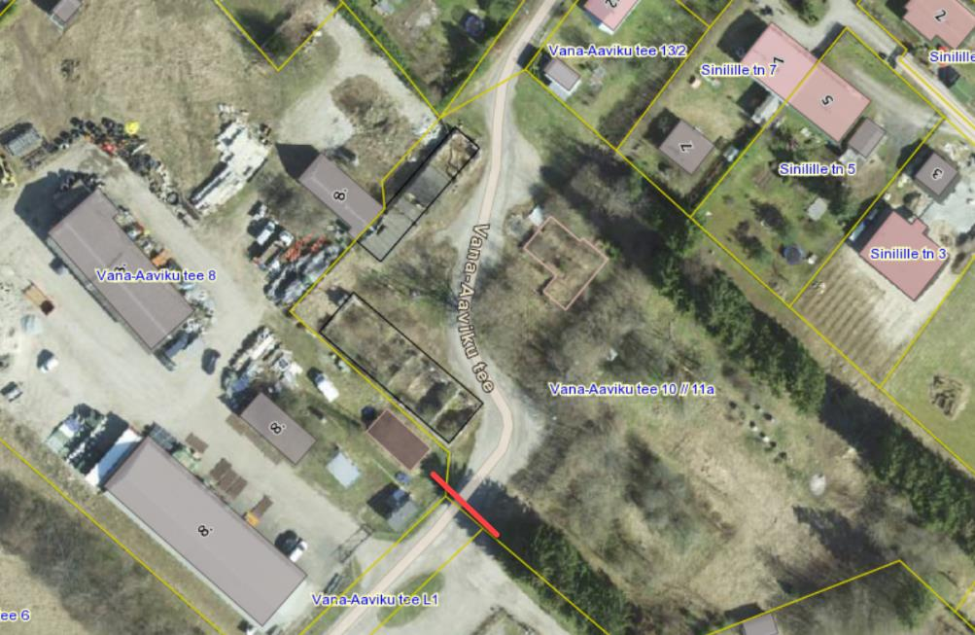

# 4. Kokkuvõte

Tamme tee 1, 1a, 2 ja Põllu kinnistute detailplaneeringu võib ellu viia olemasolevat teedevõrku kasutades, koos DP ala läbiva uue planeeritava teega. Ristmikud (Tiigi, Tamme, uus planeeritav tee) teega 11114 võivad olla reguleerimata lihtristmikud, täiendavaid pöörderadasid ei ole vaja. Ristmikute teenindustasemed DP realiseerimisel on tasemel A (väga hea).

Vajalik on täiendada ühistranspordivõrku uue peatusega ning koostöös Põhja-Eesti Ühistranspordikeskusega lisada igapäevaselt Tallinnas tööl käimiseks sobivad väljumised – üks lisaväljumine hommikusel tippajal ning kaks saabumist õhtusel tippajal.

Tarmo Sulger

Diplomeeritud teedeinsener, tase 7

Stratum OÜ

21.04.2023

# Lisa 1. Läbilaskvusarvutused ja ristmike teenindustasemed

Tabel L1-1. Riigitee nr 11114 Jüri-Vaida - Tiigi tee ristmik, tipptunnid 2023+ koos DP ala objektide realiseerumisega

|  |  |
| --- | --- |
| Liiklussagedus hommikune tipptund (a/h) | Liiklussagedus õhtune tipptund (a/h) |
|  |  |
| Läbilaskevõime kasutustegur Z (1.0=100%) hommik | Läbilaskevõime kasutustegur Z (1.0=100%) õhtu |
|  |  |
| Ristmiku skeem (sõidurajad) | Teenindustase:  hommikune tipptund **A**  õhtune tipptund **A** |
|  |

Tabel L1-2. Riigitee nr 11114 Jüri-Vaida - Tamme tee ristmik, tipptunnid 2023+ koos DP ala objektide realiseerumisega

|  |  |
| --- | --- |
| Liiklussagedus hommikune tipptund (a/h) | Liiklussagedus õhtune tipptund (a/h) |
|  |  |
| Läbilaskevõime kasutustegur Z (1.0=100%) hommik | Läbilaskevõime kasutustegur Z (1.0=100%) õhtu |
|  |  |
| Ristmiku skeem (sõidurajad) | Teenindustase:  hommikune tipptund **A**  õhtune tipptund **A** |
|  |

Tabel L1-3. Riigitee nr 11114 Jüri-Vaida – uus perspektiivne tee ristmik, tipptunnid 2023+ koos DP ala objektide realiseerumisega

|  |  |
| --- | --- |
| Liiklussagedus hommikune tipptund (a/h) | Liiklussagedus õhtune tipptund (a/h) |
|  |  |
| Läbilaskevõime kasutustegur Z (1.0=100%) hommik | Läbilaskevõime kasutustegur Z (1.0=100%) õhtu |
|  |  |
| Ristmiku skeem (sõidurajad) | Teenindustase:  hommikune tipptund **A**  õhtune tipptund **A** |
|  |

**Joonis STR-01. Liikluse prognoos hommikune tipptund, koos DP ala objektidega aastaks 2023+**

Liiklussagedused teedevõrgul (a/h) ja ristmike teenindustasemed

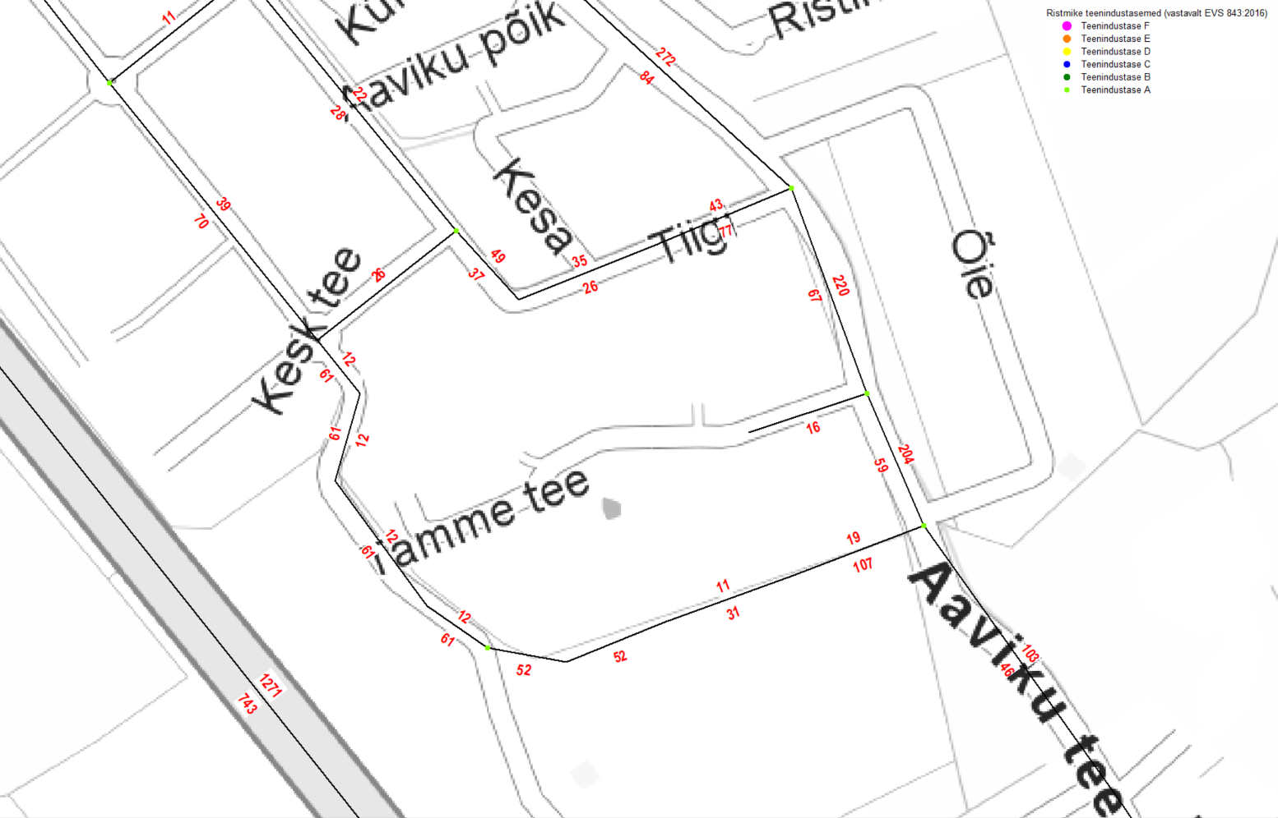

**Joonis STR-02. Liikluse prognoos õhtune tipptund, koos DP ala objektidega aastaks 2023+**

Liiklussagedused teedevõrgul (a/h) ja ristmike teenindustasemed

